Ulm, den 29.07.2026

Vier-Jahreszeiten-Schubladensystem für Farbberatung hat ausgesorgt
Analyse bis zur letzten Farbnuance – Suzanne-Caygill-Methode liefert fundierte Ergebnisse

Die Vier-Jahreszeiten-Methode für Farb- und Stilberatung wurde in den Medien bereits exzessiv behandelt und gilt als sichere Typanalyse. Doch tatsächlich erarbeitet diese Methode den individuellen Stil eines Menschen nur oberflächlich und steckt ihn gerne in eine von vier Schubladen oder auch 16 Schubladen, in der er dann nach gutem Gewissen bleiben soll. Doch der Begriff Individualität ist weitaus detaillierter. Differenziert zugeschnittene Bestimmungen erhält man allerdings durch die präzise Suzanne-Caygill-Methode. In den USA ist diese Art der Farbberatung bereits verbreitet. Deutschlandweit gibt es bisher nur ein Dutzend Beraterinnen, die diese Methode beherrschen. Die einzige Ausbilderin dafür ist Nina Pelkonen, Farb- und Stilberaterin aus Ulm.

Anders als die Schulung zur regulären Typberaterin, welche bereits nach einem Wochenende oder drei Tagesseminaren als abgeschlossen gilt, erstreckt sich die Ausbildung der ausgedehnten Suzanne-Caygill-Methode über sechs bis zehn Monate. Denn das eigene Auge muss auf Farbdifferenzierung geschult werden und auch das Gespür der Menschenkenntnis wächst nur durch Übung und Erfahrung. Schließlich entsteht am Ende eine individuell auf den einzelnen Menschen zugeschnittene Farbpalette. Bereits in den 40er Jahren entwickelt, basiert die Anwendung auf der Farblehre des Schweizer Malers Johannes Itten.

Der wohl größte Unterschied zu bisherigen Farb- und Stilberatungen besteht darin, dass sich die Methode dem Menschen anpasst und nicht umgekehrt. Inneres und Äußeres einer Persönlichkeit sind gleichermaßen individuell – Wesen, Ausstrahlung und die natürlich-einzigartigen Farben des Körpers werden genau typisiert. Eine erstellte Farbpalette ist dadurch individuell zugeschnitten und unvergleichlich zu einer anderen. Haut-, Lippen-, Augen- und Haarfarbe werden mit viel Aufwand durch Liquitex-Acrylfarben nachgemischt und auch Faktoren wie Persönlichkeit, Körpersprache und Stimme erhalten eine eigene Farbe. Die Zusammenstellung der Palette aus den zuvor analysierten Tönen wird dann aus 2.500 bis 3.000 verschieden farbigen Stoffbeispielen ausgewählt. Auch Kombinationen aus kalten und warmen Farben sind möglich, solange sie harmonisch zueinander passen.

Zahlreiche Medien, wie der SWR4, die Südwest Presse und überregionale Radiosender, haben die Thematik bereits aufgegriffen. Hier ein Beispiel: https://www.youtube.com/watch?v=T1ew7BGwsoo
Der ständige Trendwechsel von Farben, Stoffvarianten sowie Kleiderformen verunsichert vor allem Frauen in ihrem Kaufverhalten. Diese suchen gerne Rat in aktuellen Berichterstattungen, die oftmals als Hilfestellung fungieren. Interessierte Redakteure können die Suzanne-Caygill-Methode zusammen mit Farb- und Stilberaterin Nina Pelkonen gerne testen.

Bildanforderung
Bildmaterial finden Sie zum Download in unserem Medienportal. Selbstverständlich schicken wir Ihnen die Dateien auch gerne per E-Mail zu. Kontakt: jh@press-n-relations.de.

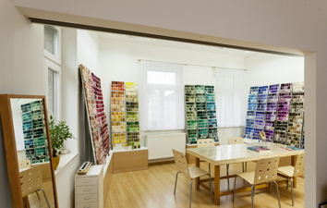
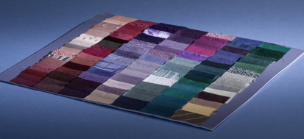

Weitere Informationen:
Nina Pelkonen – Farb- und Stilberatung
Nina Pelkonen
Platzgasse 32 – 89073 Ulm
Tel.: +49 731 22515
Nina.Pelkonen@gmx.de
www.nina-pelkonen.de

Presse- und Öffentlichkeitsarbeit:
Press’n’Relations GmbH
Jennifer Härtel
Magirusstraße 33 – D-89077 Ulm
Tel.: +49 731 96 287-17
Fax: +49 731 96 287-97
jh@press-n-relations.de
www.press-n-relations.de

